TW-ZWX02毫米波雷达实训台
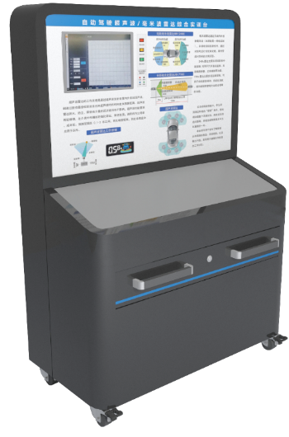
实训台介绍
毫米波雷达安装于实训台后方，正对带有汽车模型的移动导轨，用于实验毫米波雷达工作状态，进行毫米波雷达原理教学。配合可视化软件，学生熟悉毫米波雷达工作特性、安装方式及软硬件接口。实验毫米波雷达安装、设置、标点，并实训测距功能机安装功能。
二、实训台配置
77GHz长距毫米波雷达
可视化教学软件
实训台架（支架、显示器）
IPC工业控制器
毫米波雷达虚拟仿真软件
三、教学点
通过实训台认识毫米波雷达传感器、总线接口、信号连接方式、电源连接方式；
学习标定安装毫米波雷达；
应用毫米波雷达软件对雷达进行设定；
应用毫米波雷达可视化软件进行障碍物数据统计，包括障碍物数量、大小、方位、最近障碍物距离等；
四、设备参数
探测目标类型：远离目标、靠近目标、静止目标、横穿静止目标、横穿目标；
物体类型：杆、小汽车、卡车、行人、摩托车、单车、宽的物体；
工作模式：FMCW
工作频率范围：76GHz - 77GHz
探测距离范围：0.2m - 170m
距离测量精度：±0.1m
距离分辨率： 0.68m
相对速度范围：-400km/h - +400km/h
速度测量精度：±0.1m/s
角度测量精度：±0.1°
最大目标跟踪数量：100

